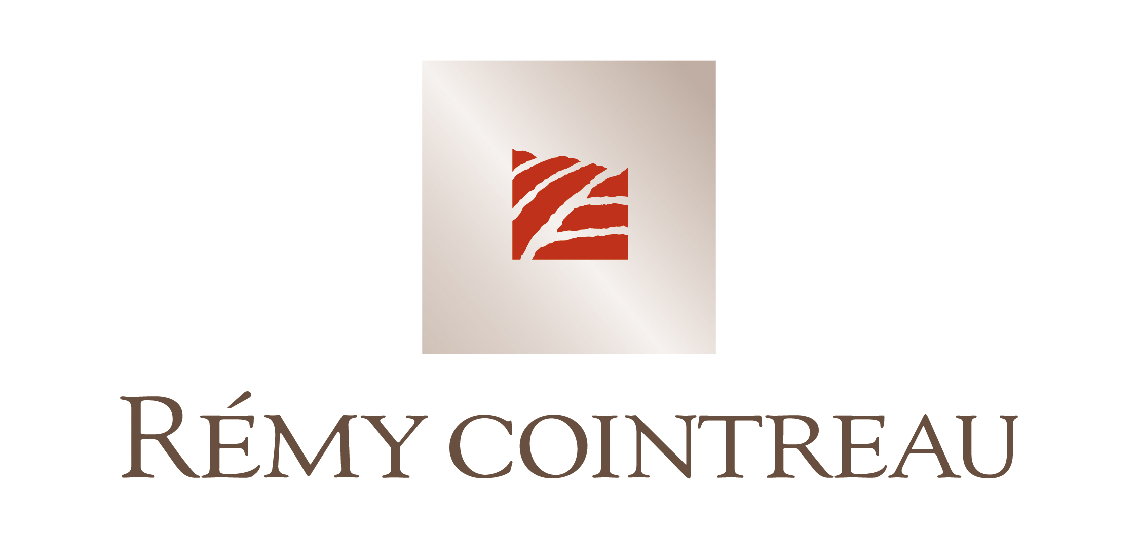
1er Mars 2005

Mise en place d'un comité exécutif

Depuis son arrivée en septembre 2004, Jean-Marie Laborde, Directeur Général de
Rémy Cointreau, a structuré son équipe de Direction et mis en place un comité exécutif, qu'il préside. Dans ce cadre, il a souhaité renforcer l'équipe existante en créant trois nouvelles directions pour optimiser l'efficacité des équipes.

. Directeur de la Stratégie et du Développement des Marques, Christian Liabastre a rejoint le groupe début janvier 2005. Successivement Directeur du Marketing Orangina, Directeur du Marketing International du cognac Hennessy, il était depuis 1997 Président de Young & Rubicam France.
Christian Liabastre aura sous sa responsabilité l'ensemble du portefeuille de marques de
Rémy Cointreau, il supervisera également les fonctions marketing transversales.

. Directeur des Marchés et Réseaux Commerciaux. Il sera responsable de l'ensemble des réseaux du Groupe et assurera le lien permanent avec Maxxium. Pour cette fonction un recrutement est en cours, Jean-Marie Laborde assurant dans l'intervalle cette responsabilité en tant que Président de Maxxium et de Rémy Amérique.

. Directeur des Opérations, Damien Lafaurie, entré dans le Groupe en 2002 comme responsable de la mise en œuvre du projet "supply chain".
Il aura sous sa responsabilité la production, la logistique, les achats et le développement durable.

Le Comité exécutif comprend également :

. Hervé Dumesny, Directeur Financier Groupe depuis mai 2004,

. Jean-François Boueil, Directeur des Ressources Humaines Groupe depuis février 2005. Précédemment, il était Directeur des Affaires Sociales Groupe et Directeur des Ressources Humaines de la branche Champagne, fonction qu'il continuera d'exercer,

. et Jim Chambers, CEO de Rémy Amérique depuis 2003, basé à New York.

Ce comité, composé de 7 membres, aura un rôle très opérationnel, tourné vers la performance, avec la préoccupation majeure de satisfaire le client et le consommateur.

Rémy Cointreau se dote ainsi d'une gestion dynamique parfaitement à même de relever les enjeux de la compétition mondiale et à renforcer ses positions stratégiques et commerciales.

Contact: Joëlle Jézéquel – 01 44 13 45 15

